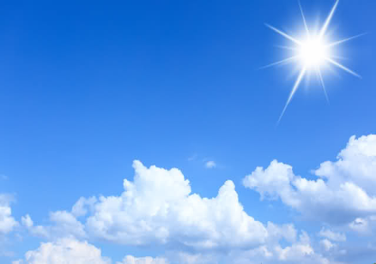

По небу летят _________________ и _________________.

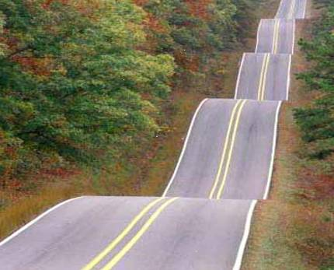

По дороге едут _______________ и ______________.

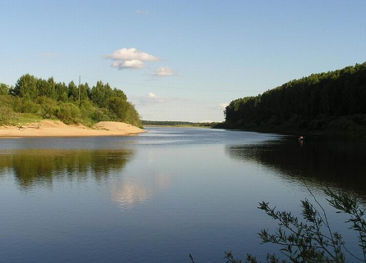

По воде плывут ________________ и _____________.

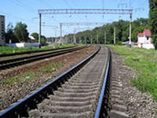

По железной дороге едет _______________.

